攻坚遗留登记难题 实干优化政务环境
----阳城县自然资源局攻坚化解不动产登记历史遗留难题

近日，阳城县农行家属小区业主代表来到县不动产登记交易中心，送上一面写有“心系群众办实事 为民办证暖人心”的锦旗，对县自然资源局牵头化解小区长期不动产登记难题、帮助住户顺利办理不动产权证书表达诚挚谢意。
据了解，阳城县农行家属住宅小区建成后长期存在“有房无证”问题，多年未能办理不动产权证书，成为小区居民的一大烦心事。不动产权证缺失，不仅让群众房屋合法财产权益得不到有效保障，居民办理房屋交易、抵押、落户等相关业务均受到限制，全体业主办证诉求十分迫切。
聚焦群众急难愁盼，阳城县自然资源局深入落实“我为群众办实事”工作要求，将化解不动产“登记难”历史遗留问题列为重点民生攻坚任务。针对农行家属院办证堵点、难点，该局主动牵头，联动住建、税务、行政审批等相关职能部门，多次组织召开专题协调推进会，全面摸排梳理问题根源，开展专项集中攻坚行动。
工作推进过程中，各职能单位紧密配合、协同联动，逐项剖析历史遗留症结，量身定制化解方案，靶向破除规划、手续、税费等各类办证壁垒，用务实高效的举措扫清登记全流程障碍，彻底解决了困扰住户多年的办证难题，小区居民全部顺利申领不动产权证书。
“一面锦旗，既是群众对政务服务工作的认可，更是激励我们持续提升服务质效的动力。”县不动产登记交易中心工作人员表示。
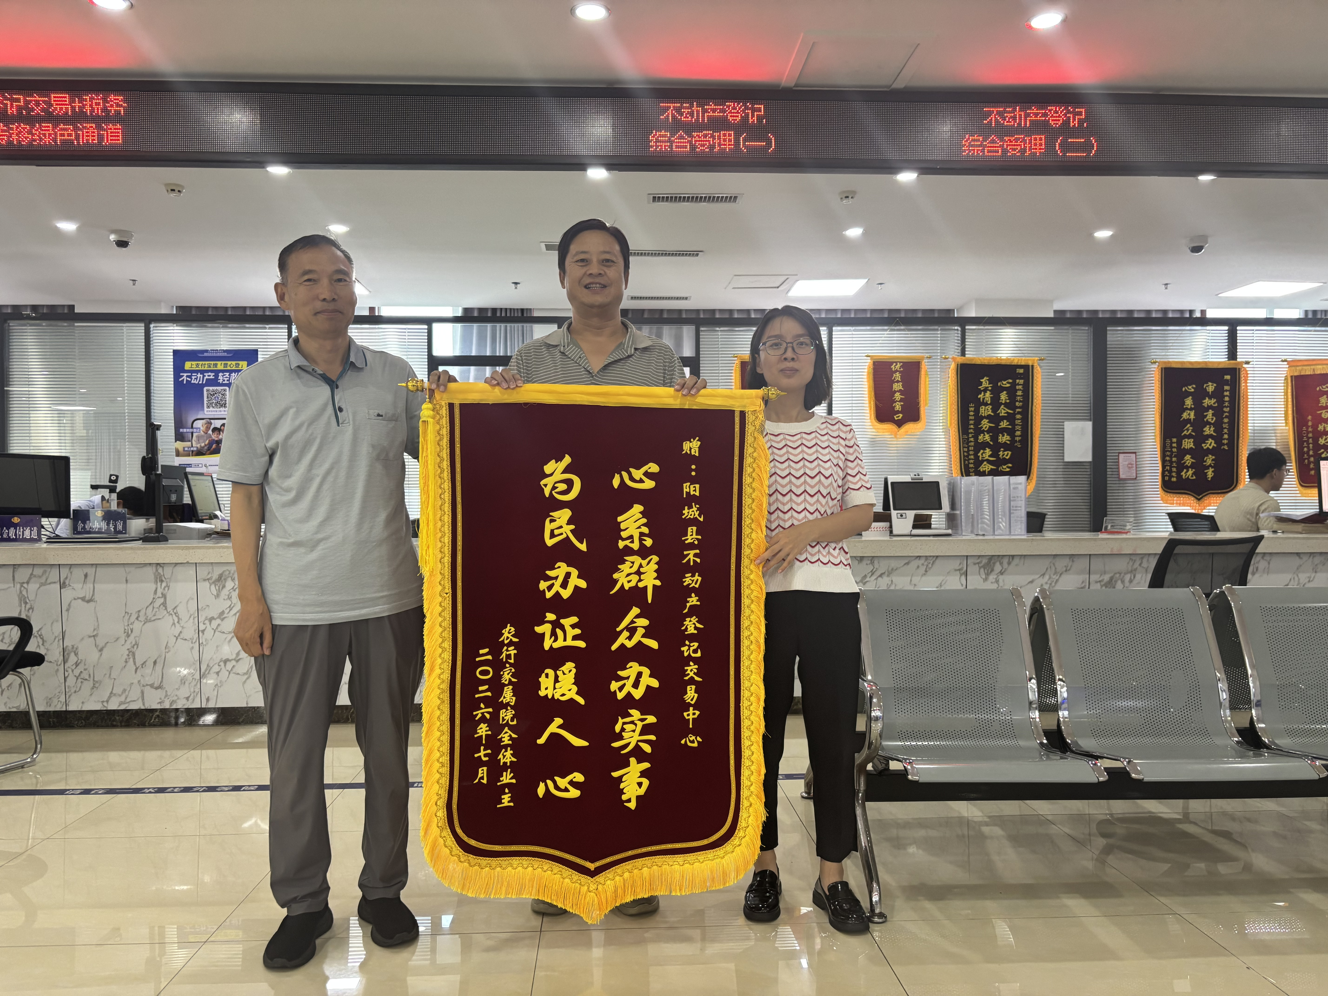
下一步，阳城县自然资源局将坚持用心用情为民服务宗旨，建立常态化排查处置机制，持续梳理、化解各类不动产登记历史遗留问题，筑牢群众财产权益保障防线。同时不断精简优化不动产登记办事流程、升级便民服务举措，持续擦亮暖心便民服务品牌，以更优质、高效的政务服务回应群众期待，切实提升群众获得感、幸福感、安全感。

